«Біз болашаққа жауаптымыз!» ұранымен ағаш отырғызу акциясын өткізілді...
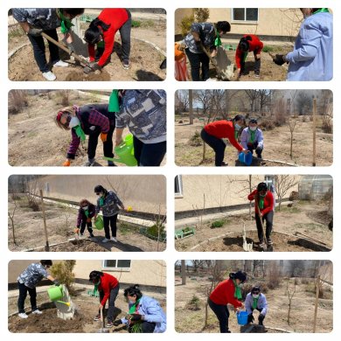

24 сәуір күні мектеп ауласын көгалдандыру және абаттандыру мақсатында «ЭкоЖер» клубының мүшелері «Біз болашаққа жауаптымыз!» ұранымен ағаш отырғызу акциясын өткізді. «Атадан мал қалғанша, тал қалсын» демекші, клуб мүшелері акция барысында мектеп ауласына 62 түп раушан гүлдерінің бұтасы мен 50 түп көпжылдық гүлдер екті. Енді алдағы уақытта осы отырғызылған бұталар мен гүлдерге арнайы күтім көрсетіліп, өсуіне жағдай жасалады. Бұл шараның өткізілуі мектебіміздің ауласын абаттандыруға ғана емес, экологиялық жағдайды жақсартуға да ықпал етеді.

Акцию по посадке деревьев под девизом «Мы ответственны за будущее!»...

24 апреля с целью озеленения и благоустройства школьного двора члены клуба «ЭкоЖер» провели акцию по посадке деревьев под девизом «Мы ответственны за будущее!». В ходе акции члены клуба посадили на школьном дворе 62 куста роз и 50 многолетних растений. В будущем за этими посаженными кустарниками и цветами будут обеспечены особый уход и условия для их роста. Проведение данного мероприятия способствует не только благоустройству двора нашей школы, но и улучшит экологическую обстановку.

